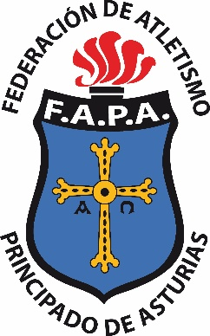
1ª JORNADA CTO. DE ASTURIAS DE CLUBES
EQUIPO MASCULINO – NOMBRE CLUB

 | NOMBRE Y APELLIDOS | LICENCIA
PERTIGA
MARTILLO (7,260K)
400 M. VALLAS
800 M.L.
3.000 M.L.
LONGITUD
200 M.L.
PESO (7,260K)
5.000 M. MARCHA
RELEVOS 4 X 400 M.L.

1ª JORNADA CTO. DE ASTURIAS DE CLUBES
EQUIPO FEMENINO – NOMBRE CLUB

 | NOMBRE Y APELLIDOS | LICENCIA
PERTIGA
DISCO (1 K)
400 M. VALLAS
800 M.L.
3.000 M.L.
LONGITUD
200 M.L.
MARTILLO (4 K)
5.000 M. MARCHA
RELEVOS 4 X 400 M.L.

